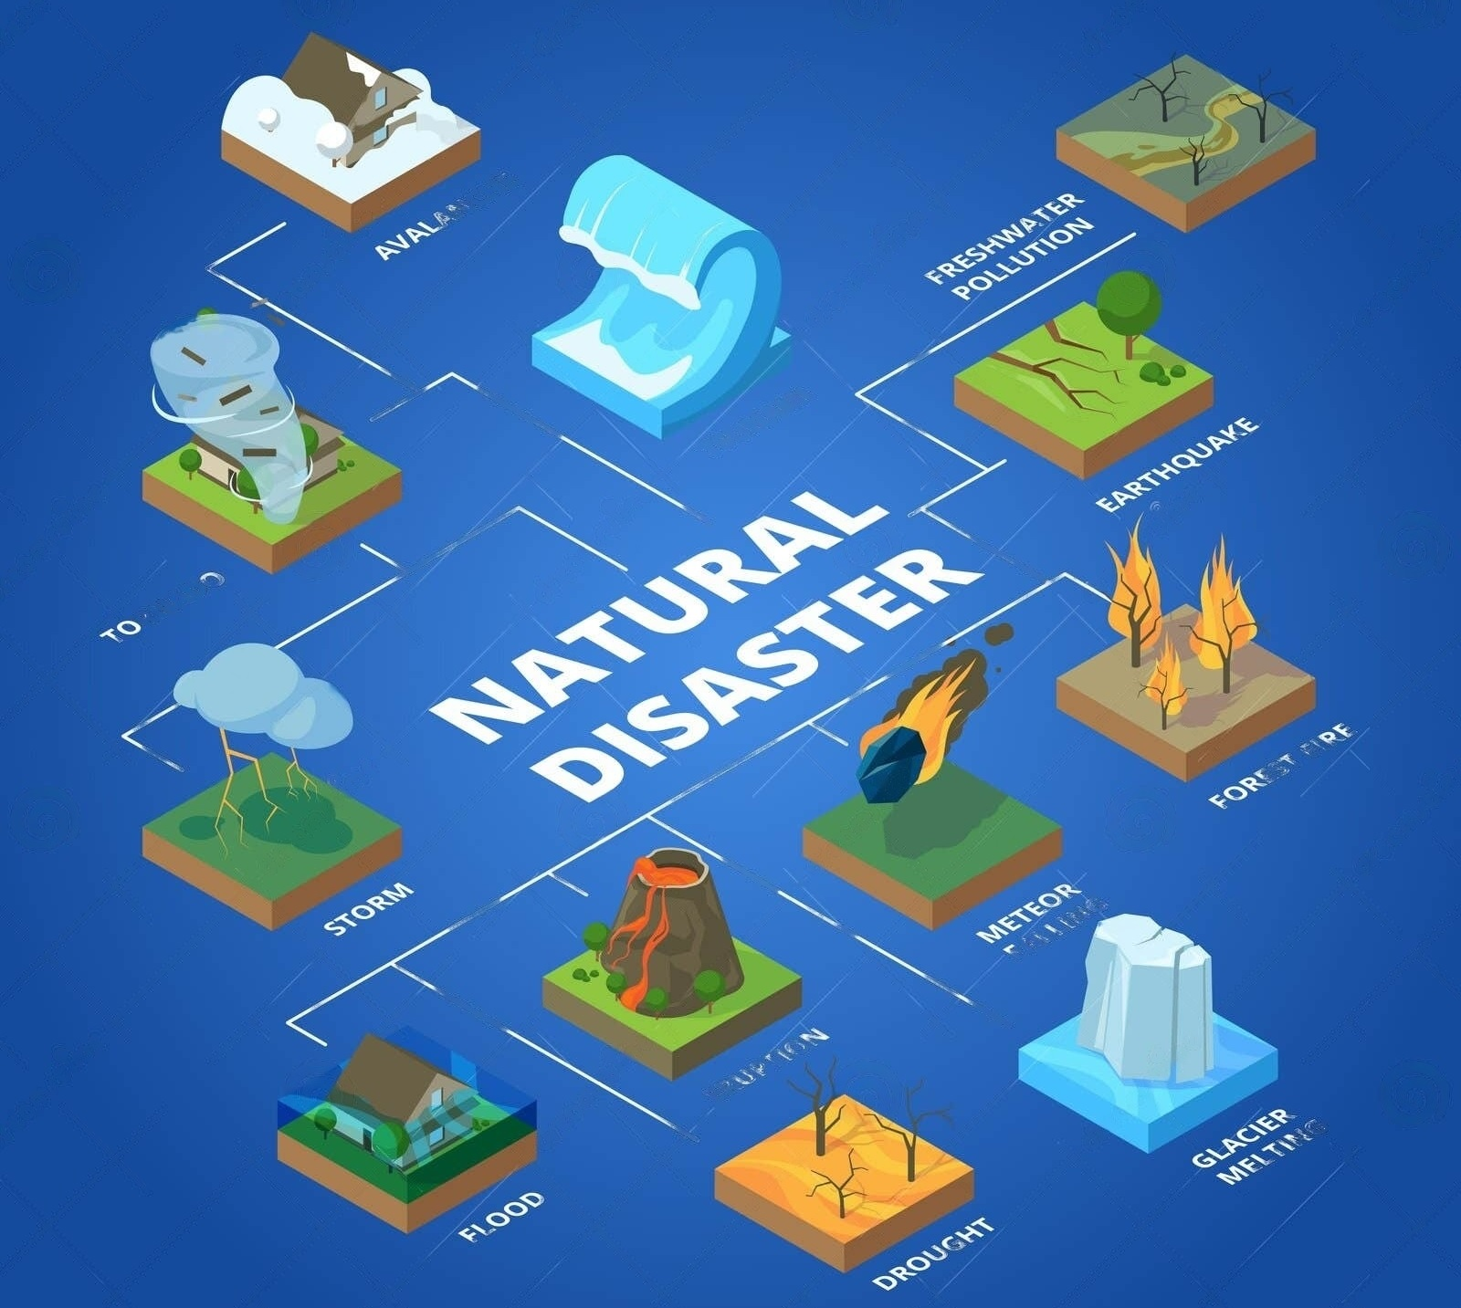

**Système de prévision et affrontement intelligent des catastrophes naturelles (SPAICN)**

**2023-2024**

**___________________________________________**

**Conception générale**

**Réalise par :**

* **OUAFI Mohammed Zakaria**
* **MEZIANI Chaimaa Nadéra**
* **BENGUELLA Mehdi Oussama**
* **BEHLOULI Zoubir**

**Sommaire**

Figures ………………………………………………………………………………………………………………. 3

Conception générale ………………………………………………………………………………………….. 4

1. Architecture fonctionnelle …..……………..………………….……………………………..…………. 4

* Description ………………………………………………………………………………………….. 4
  1. Système de prévision ……………………………………………….……………….……. 5
  2. Système de gestion ……………………………………………………….……..…….…………. 6
  3. Système de communication et d’évacuation …………………………..……………. 7
  4. Système de recherche et développement ………………………………………….8

1. Architecture physique ……………..…………….……………………………………………………….……. 9
   1. Système de prévision …………………………………………………………….………. 10
   2. Système de surveillance ………………………………………………………………….…. 10
   3. Système de communication et d’évacuation ……………..………………….……. 11
   4. Système de recherche et développement ………………………………………. 11

**Liste des figures**

Figure 1 ……………………………………………………………………………………………………………… 4

Figure 1.1 ……………………………………………………………………………………………………………… 5

Figure 1.2 ……………………………………………………………………………………………………………… 6

Figure 1.3 ……………………………………………………………………………………………………………… 7

Figure 1.4 ……………………………………………………………………………………………………………… 8

Figure 2 ……………………………………………………………………………………………………………… 9

Figure 2.1 ……………………………………………………………………………………………………………… 10

Figure 2.2 ……………………………………………………………………………………………………………… 10

Figure 2.3 ……………………………………………………………………………………………………………… 11

Figure 2.4 ……………………………………………………………………………………………………………… 11

**Conception générale**

1. **Architecture fonctionnelle**

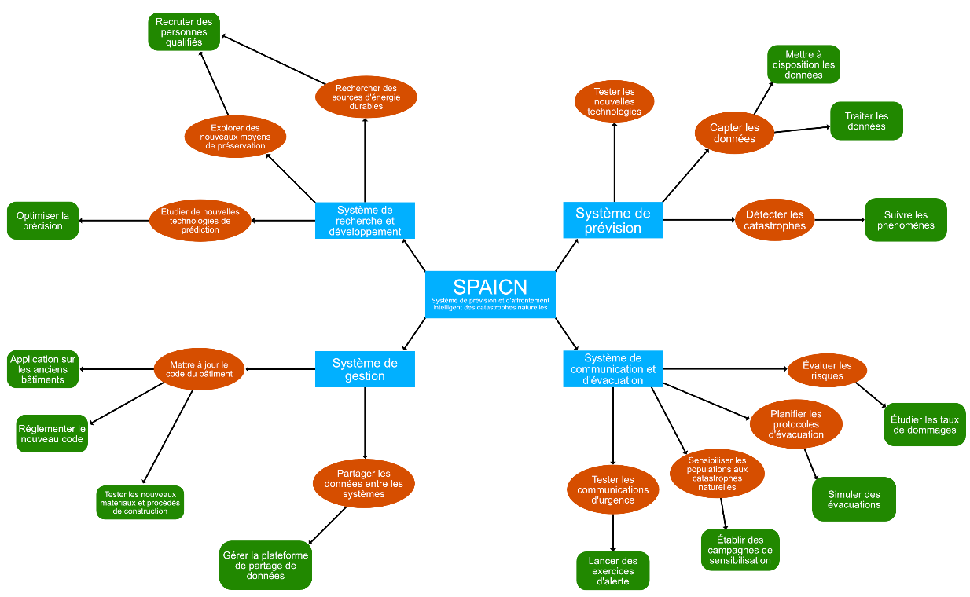

Figure 1

* **Description :**

Un système de prévision et d'affrontement intelligent des catastrophes naturelles intègre des sous-systèmes clés : la prévision, utilisant des capteurs et des modèles d'apprentissage ; La gestion, coordonnant la mise en place d’infrastructures, de règlements et de plateformes ainsi que leur maintien ; la communication avec des stratégies d'évacuation ; ainsi et la recherche et développement, visant l'innovation continue. Ces composants interagissent pour renforcer la capacité du système à anticiper, gérer et minimiser les impacts des catastrophes, renforçant ainsi la résilience des communautés face à de tels événements.

* 1. **Système de prévision**

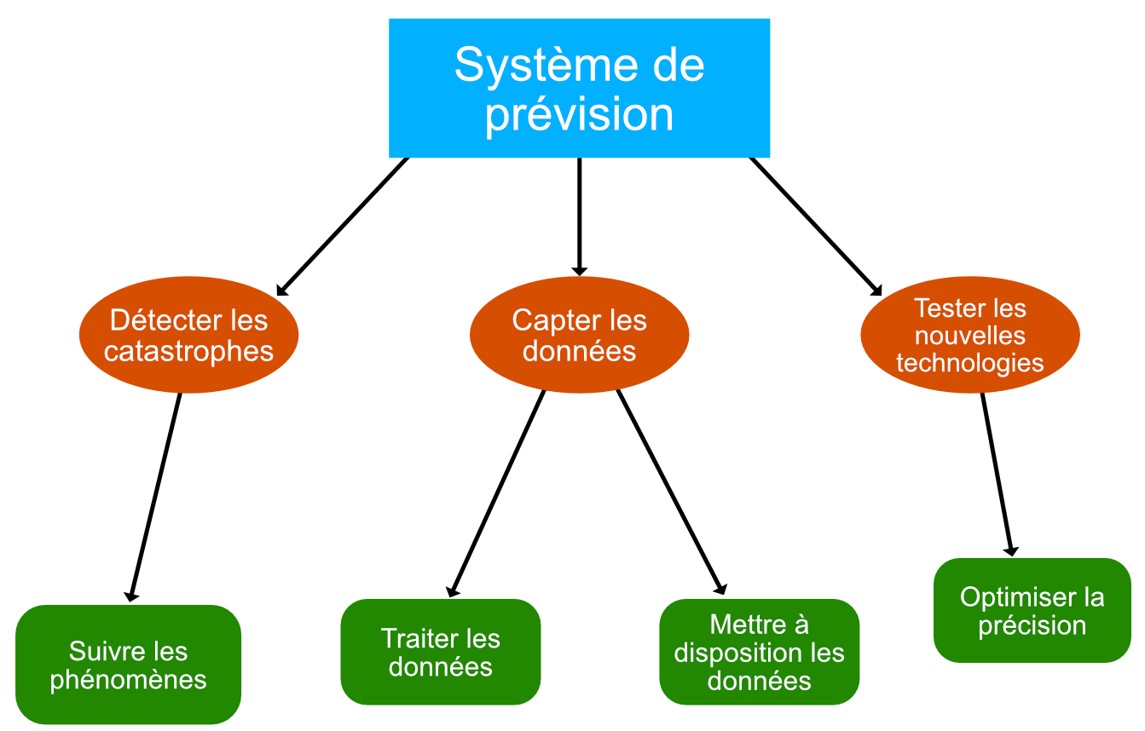

Figure 1.1

* **Description :**

Ce sous-système élargit la capacité du système en intégrant des données en temps réel provenant de capteurs et de satellites. En utilisant des modèles sophistiqués d'apprentissage machine, il anticipe avec précision les conditions futures, permettant une planification proactive des mesures d'urgence. En continuant à affiner ses prévisions à partir des dernières informations, ce sous-système contribue à une anticipation améliorée des événements cataclysmiques, renforçant ainsi la robustesse globale du système de prévision et d'affrontement des catastrophes naturelles.

* 1. **Système de gestion**

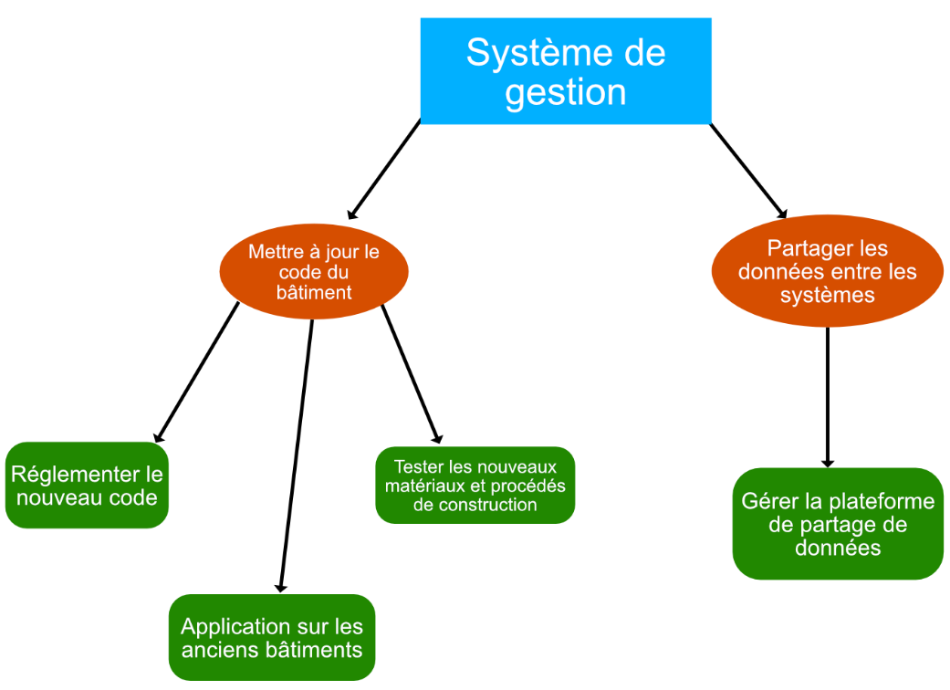

Figure 1.2

* **Description :**

Ce sous-système assure la gestion, la mise à jour des règles opérationnelles, et la maintenance des infrastructures cruciales, garantissant leur bon fonctionnement et leur résilience.

* 1. **Système de communication et d’évacuation**

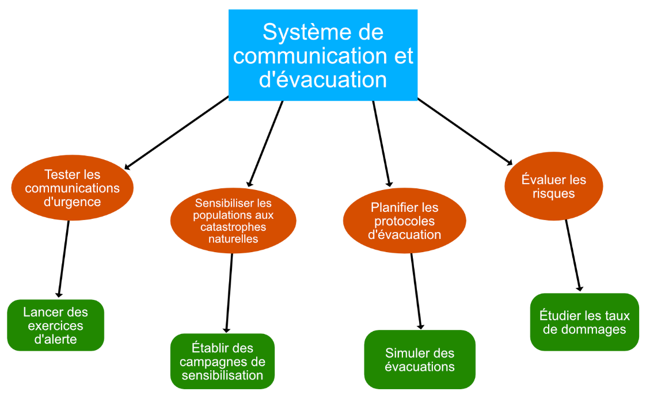

Figure 1.3

* **Description :**

Assurant une communication rapide et fiable, ce sous-système utilise des technologies comme les réseaux d'alerte et les applications mobiles. Il planifie également des stratégies d'évacuation en fonction des prévisions, garantissant une réponse coordonnée et une protection efficace des populations.

* 1. **Système de recherche et développement**

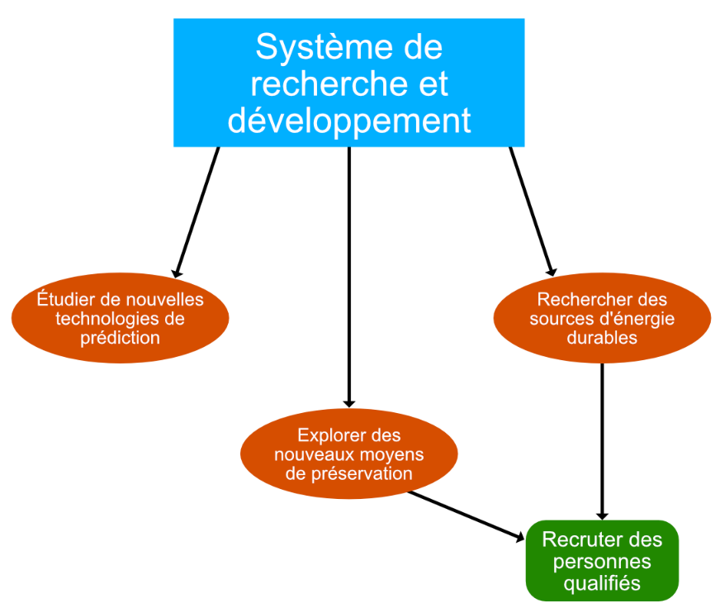

Figure 1.4

* **Description :**

Chargé d'innover, ce sous-système concentre ses efforts sur l'amélioration continue des capacités du système. Il explore de nouvelles technologies, optimise les algorithmes prévisionnels et intègre les dernières avancées scientifiques pour renforcer la précision des prévisions.

1. **Architecture physique**

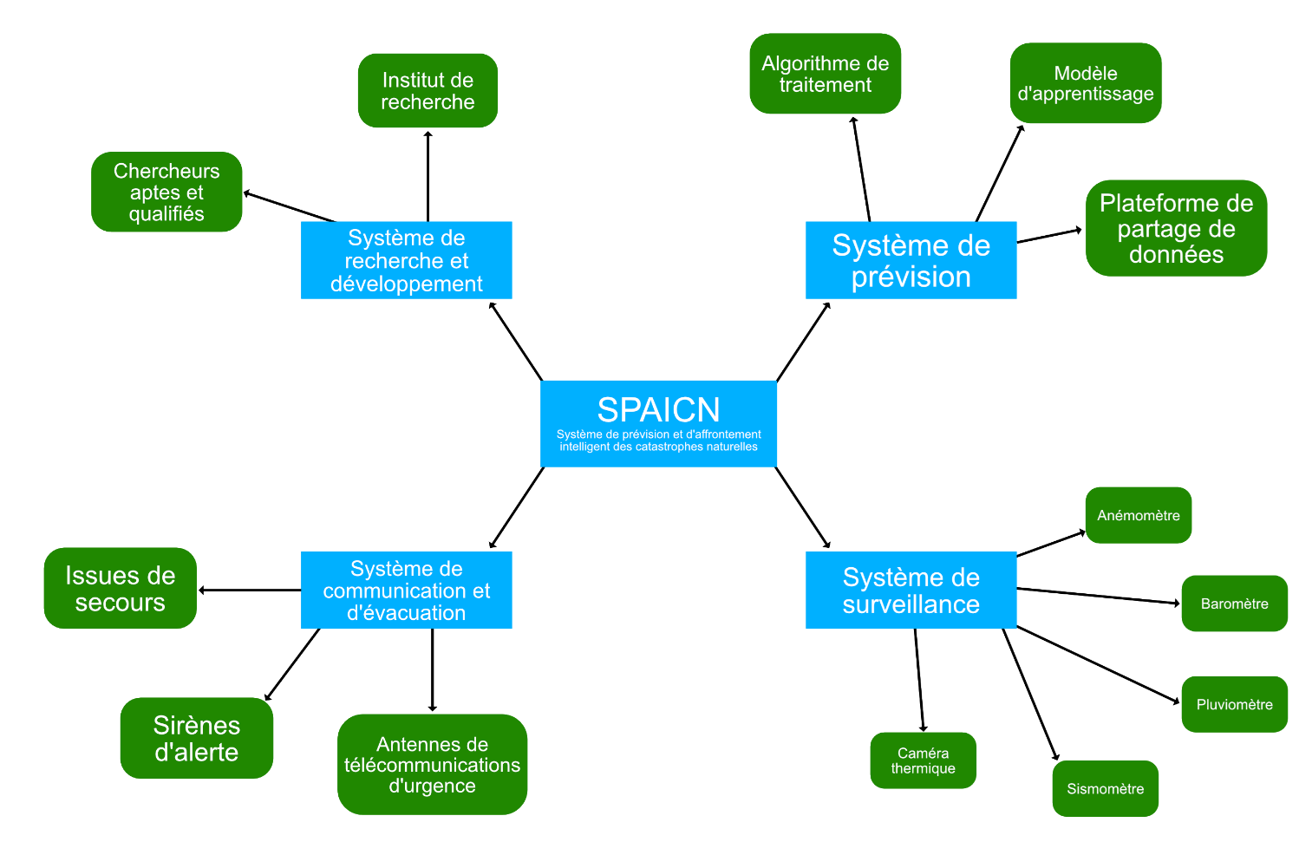

Figure 2

* 1. **Système de surveillance**

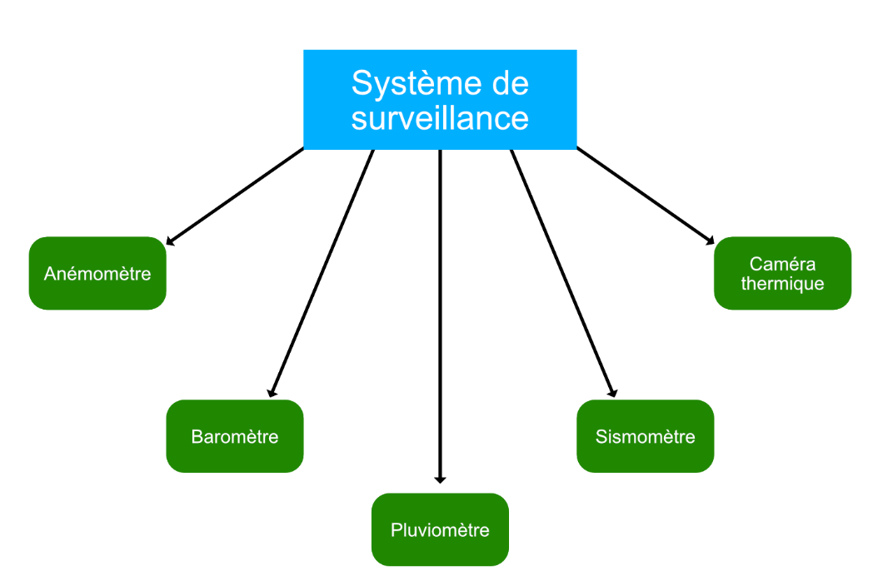

Figure 2.1

* 1. **Système de prévision**

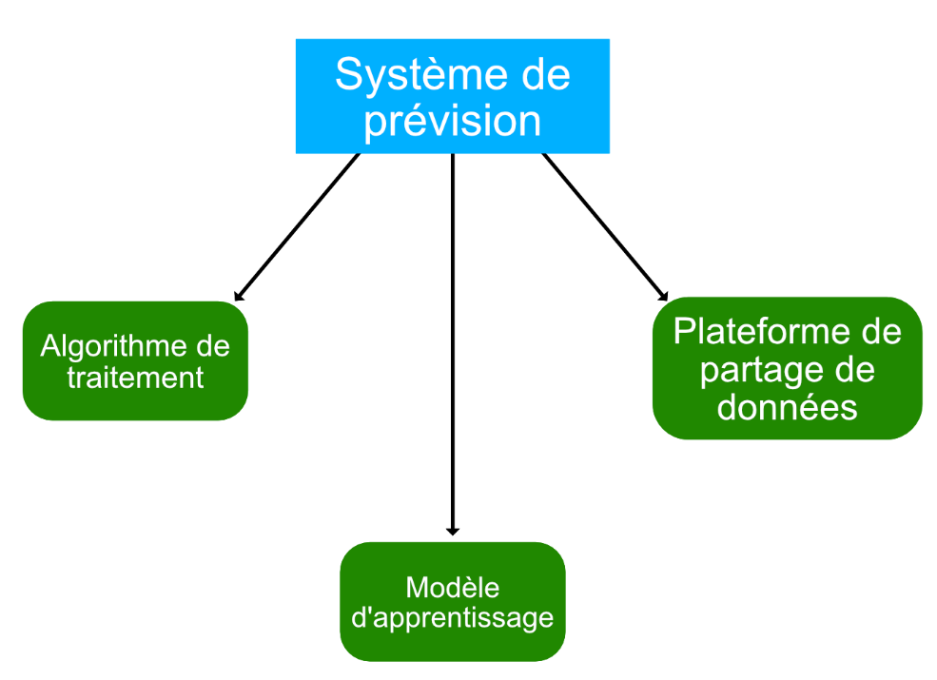

Figure 2.2

* 1. **Système de communication et d’évacuation**

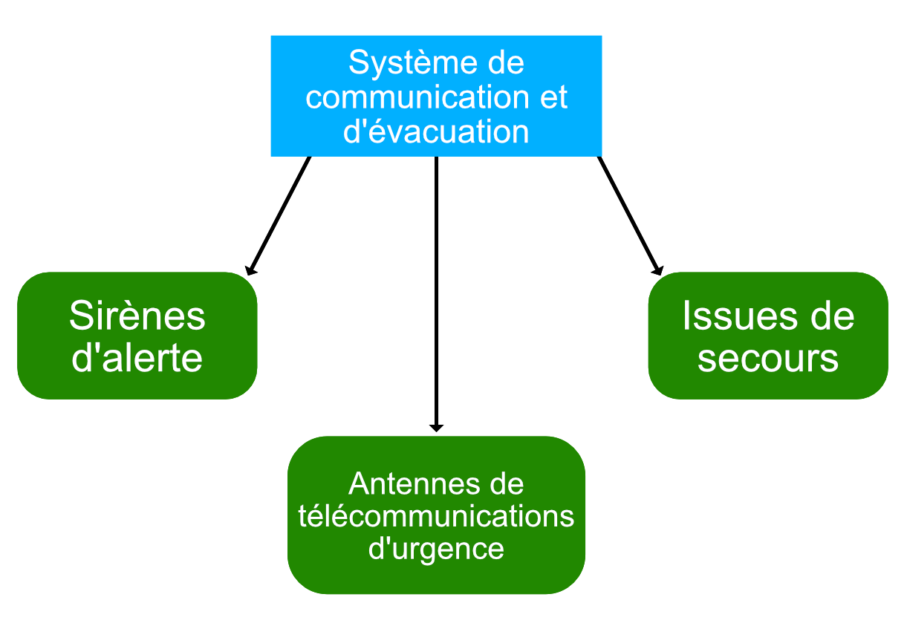

Figure 2.3

* 1. **Système de rechercher et développement**

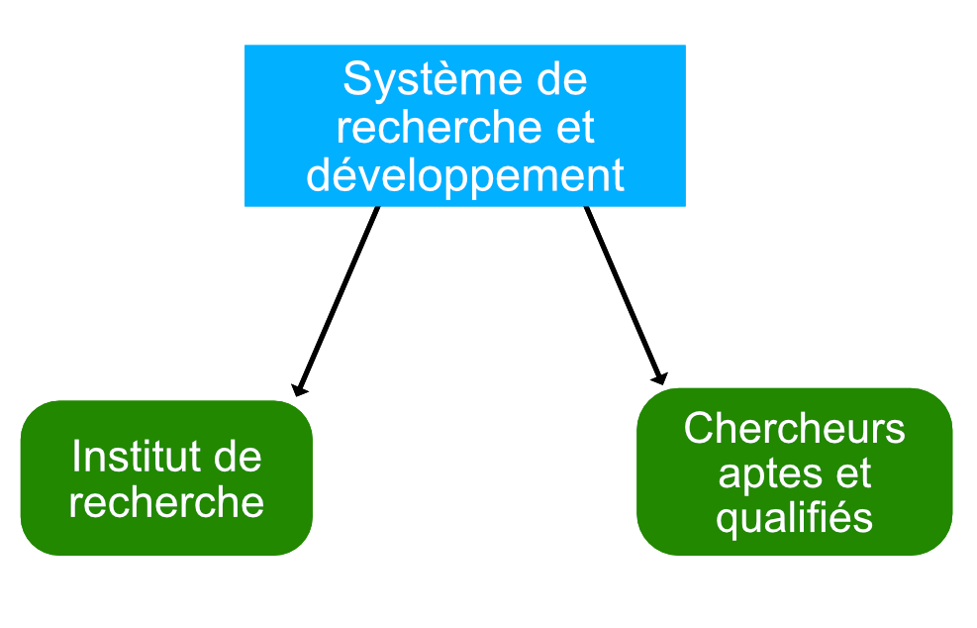

Figure 2.4